Лабораторная работа № 3

Дисциплина: Информационная безопасность

Новосельцев Данила Сергеевич

Содержание

# 1 Цель работы

Освоение на практике применения режима однократного гаммирования.

# 2 Код программы

import random  
import string  
  
class TextEncoding:  
  
 @staticmethod  
 def determine_alphabet(text):  
 if text[0] in string.ascii_lowercase:  
 return string.ascii_lowercase + string.digits  
 else:  
 return "абвгдеёжзийклмнопрстуфхцчшщъыьэюя" + string.digits  
  
 @staticmethod  
 def generate_key(size, alphabet):  
 return "".join(random.choice(alphabet) for _ in range(size))  
  
 @staticmethod  
 def to_hex(coding):  
 return " ".join(hex(ord(character))[2:] for character in coding)  
  
 @staticmethod  
 def encode_string(text, key):  
 return "".join(chr(ord(char) ^ ord(key_char)) for char, key_char in zip(text, key))  
  
 @staticmethod  
 def find_possible_keys(text, fragment):  
 key_length = len(fragment)  
 possible_keys = []  
  
 for index in range(len(text) - key_length + 1):  
 key = [chr(ord(char) ^ ord(key_char)) for char, key_char in zip(text[index:index + key_length], fragment)]  
 presumed_plaintext = TextEncoding.encode_string(text, key)  
  
 if fragment in presumed_plaintext:  
 possible_keys.append(''.join(key))  
  
 return possible_keys  
  
  
plaintext = input("Введите открытый текст: ")  
alphabet = TextEncoding.determine_alphabet(plaintext)  
key = TextEncoding.generate_key(len(plaintext), alphabet)  
  
print(f"Ключ: {key}", f"Ключ в 16 бит: {TextEncoding.to_hex(key)}", sep='\n')  
  
ciphertext = TextEncoding.encode_string(plaintext, key)  
print(f"Зашифрованный текст: {ciphertext}", f"Зашифрованный текст в 16 бит: {TextEncoding.to_hex(ciphertext)}",  
 sep='\n')  
  
decrypted_text = TextEncoding.encode_string(ciphertext, key)  
print("Расшифрованный текст:", decrypted_text)  
  
known_fragment = input("Введите фрагмент открытого текста: ")  
possible_keys = TextEncoding.find_possible_keys(ciphertext, known_fragment)  
print("Возможные ключи для шифротекста:", possible_keys)

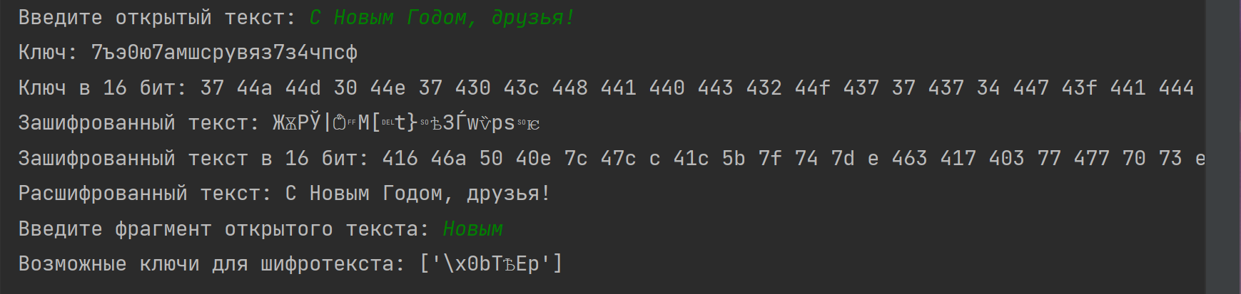

Рис. 1: Вывод программы для текста на русском

# 3 Вывод

Освоил на практике применение режима однократного гаммирования.

# 4 Список литературы

[1] https://esystem.rudn.ru/pluginfile.php/2090284/mod_resource/content/2/007- lab_crypto-gamma.pdf